邵东一中2011届高三第一次月考
生物试题
满分100分 时量：90分钟
一．单项选择题（25个×2分=50分）
1．与酵母菌相比，硝化细菌具有的特点是
A.无线粒体，只能通过无氧呼吸获得能量
B.无固氮酶，只能以含氮有机物作为氮源
C.无细胞核，只能通过出芽生殖方式繁殖后代
D.无染色体，只能在DNA水平产生可遗传变异
2．溶酶体具有细胞内消化功能，其内部水解酶的最适PH在5.0左右，下列叙述错误的是
A、溶酶体内的水解酶是由核糖体合成的
B、溶酶体执行功能时伴随其膜组分的更新
C、细胞质基质中的被转运到溶酶体内需消耗能量
D、正常生理状态下溶酶体对自身机体的细胞结构无分解作用
3．下列关于人体细胞结构和功能的叙述，错误的是
A.在mRNA合成的同时就会有多个核糖体结台到mRNA上
B.唾液腺细胞和胰腺细胞中高尔基体数量较多
C.核孔是生物大分子可以选择性进出的通道
D.吸收和转运营养物质时，小肠绒毛上皮细胞内线粒体集中分布于细胞两端
4． 英国科学家拉马克里希南、美国科学家施泰茨和以色列科学家约纳特因“对核糖体结构和功能研究”的突破性贡献而获2009年诺贝尔化学奖｡下列有关核糖体的叙述不正确的是
A、核糖体的组成成分中含有磷脂
B、在电子显微镜下可观察到原核细胞和真核细胞中都有核糖体分布
C、核糖体的形成与细胞核内的核仁有关
D、一条mRNA上可以结合多个核糖体
5． 持续高温少雨天气，使云南、广西、贵州、四川、重庆五个省区市出现特大旱灾，贵州省秋冬连旱，出现百年一遇的旱情。不仅中国大旱，东南亚国家也陷入严重干旱。生物体的生命活动离不开水，下列叙述不正确的是
A、水是农作物光合作用所必需的原料
B、动物有氧呼吸时既需要水参与又有水生成
C、休眠或越冬的植物体内自由水与结合水比值下降
D、人体缺水时，血浆渗透压下降，从而产生渴觉
6． 现有一种含催产素的新药，它能刺激人们对陌生人产生信赖感。这一新药可能有助于治疗孤独症等疾病。催产素是由下丘脑合成、垂体后叶释放的一种九肽荷尔蒙。下列有关叙述正确的是
A.催产素一定含有C、H、O、N四种元素，含有9个肽键
B.孤独症患者直接口服适量催产素可以有效地缓解症状
C.下丘脑中有些细胞不仅能够分泌激素，而且能传导兴奋
D.催产素参与的调节过程具有作用范围比较局限、作用时间比较长等特点
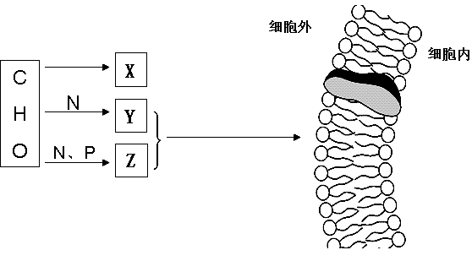
7、图X、Y、Z是细胞中的三种化合物，X为细胞生命活动所需要的主要能源物质，Y、Z构成了细胞膜的主要成分。下列相关判断中错误的是（ ）
A．Y是蛋白质，Z是磷脂
B．细胞膜的基本骨架是Y与Z相互
交替排列而成
C．当X在人体血液中含量超过正常水平时，胰岛素会分泌增加
D．X被人体红细胞吸收的方式是协助扩散
8、下面是有关蛋白质分子的简要概念图，下列对图的分析正确的是（ ）
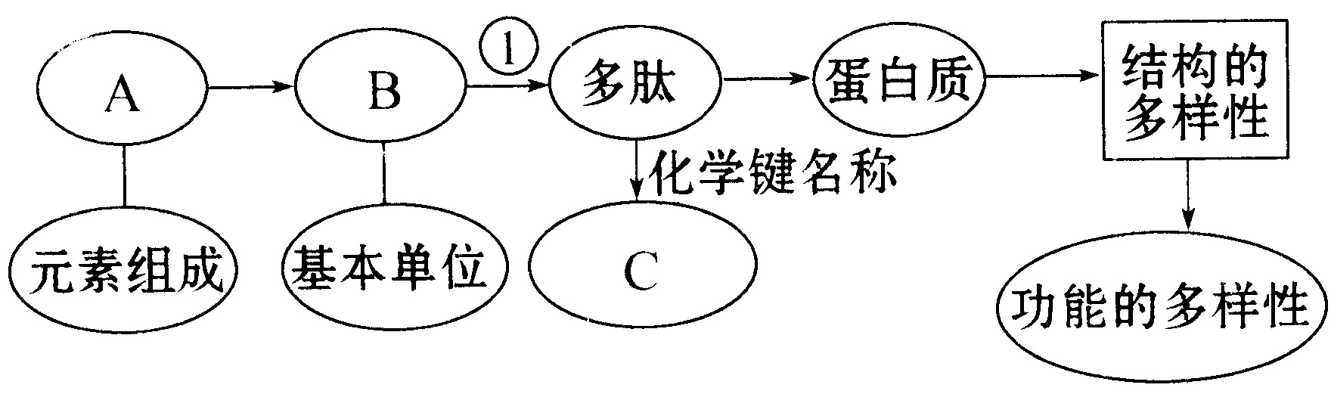
A.A中肯定含有S元素
B.蛋白质多样性决定细胞的多样性
C.多肽中B的数目等于C的数目
D.①过程发生所需模板和运输B的
工具的基本组成单位都含有核糖
9．下列说法中，正确的项数是 （ ）
①没有叶绿体的细胞一定是动物细胞 ②没有大液泡的细胞一定是动物细胞
③有细胞壁的细胞一定不是动物细胞 ④有中心体的细胞一定不是植物细胞
⑤有线粒体的细胞一定是真核细胞
⑥能进行光合作用的细胞一定能进行呼吸作用
A．2 B．3 C．4 D．5
10．下列关于细胞结构和功能的叙述中，正确的是 （ ）
①大肠杆菌、霉菌、水绵的细胞不都含有核糖体、DNA和RNA
②人和动物细胞在无氧条件下也能分解有机物，释放能量，并产生二氧化碳
③能进行光合作用的细胞不一定有叶绿体；无线粒体的细胞不能进行有氧呼吸
④抑制细胞膜上载体活性或影响线粒体功能的毒素，都会阻碍根细胞吸收无机盐离子
⑤性激素的合成与内质网有关
⑥细菌和植物细胞都有细胞壁，但其主要成分不同
⑦在一个细胞周期中，T和U两种碱基被大量利用时，细胞一定处于分裂间期
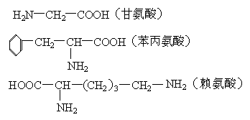
A．①②③④ B．④⑤⑥⑦ C．①③⑤⑦ D．②④⑥
11．某多肽的分子式C₄₂H₆₅N₁₁O₉，它彻底水解后只得到3种氨基酸（右图），则此多肽中含有赖氨酸的个数为（ ）
A．2个 B．3个 C．5个 D．8个
12．将某植物细胞置于大于该细胞液的硝酸钾溶液中，一段时间后在显微镜下发现该细胞未发生质壁分离，其原因可能是该细胞 （ ）
①是死细胞 ②是根尖分生区细胞 ③大量吸水 ④大量失水
⑤质壁分离后又自动复原
A.①②③ B.①②⑤ C.②③⑤ D.②④⑤
13．在植物受伤时，一种由18个氨基酸组成的多肽——系统素会被释放出来，与受体结合，活化蛋白酶抑制基因，抑制害虫和病原微生物的蛋白酶活性，限制植物蛋白的降解，从而阻止害虫取食和病原菌繁殖。下列关于系统素的描述正确的是
A．系统素能抑制植物体内与蛋白酶有关的基因的表达
B．系统素的合成与分泌与核糖体、内质网和液泡有直接关系
C．系统素能与双缩脲试剂发生作用，产生紫色反应
D．系统素相当于植物体内的“抗体”，能与外来的“抗原”发生特异性的结合
14．甲状腺细胞可以将氨基酸和碘合成甲状腺球蛋白，并且将甲状腺球蛋白分泌到细胞外，其过程如下图所示。下列叙述错误的是 （ ）
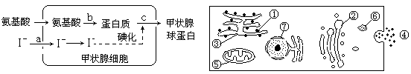
A．若含¹⁸O的氨基酸在甲状腺细胞内的代谢过程中产生了H₂¹⁸O，那么水中的¹⁸O最可能来自于氨基酸的—COOH
B．细胞内的碘浓度远远高于血浆中的碘浓度，这表明a是主动运输过程
C．与c过程有关的细胞器是内质网、高尔基体、线粒体
D．与右图中③不直接相通，但膜成分最为相似的是高尔基体，用含³H标记的氨基酸注射到该细胞中，则出现³H的部位依次为③①②⑥④
15．下列关于糖的叙述，正确的是
A．葡萄糖和果糖分子均有还原性 B．葡萄糖和麦芽糖可被水解
C．构成纤维素的单体是葡萄糖和果糖 D．乳糖可以被小肠上皮细胞直接吸收
16．下列关于生物学实验的描述正确的是 （ ）
A．观察DNA和RNA分布的实验中，盐酸的作用可以改变细胞膜的通透性，同时使染色体的DNA和蛋白质水解
B．观察洋葱根尖细胞有丝分裂时，在高倍镜的视野中可以看到一个细胞从分裂前期到中期的变化
C．观察洋葱鳞片叶表皮细胞,在盖玻片一侧滴入清水,细胞吸水膨胀但不会破裂
D．取人口腔上皮细胞，用吡罗红甲基绿染色并制成临时装片，在高倍镜下可观察到蓝绿色的线粒体
17．下面甲图表示洋葱根尖生长点连续分裂的细胞在各个时期细胞核内DNA含量的测定结果；乙图是一组目镜标有5×和16×字样、物镜标有10×和40×字样的镜头；丙图是某同学在乙图中选用的一组能放大160倍的镜头组合所观察到的图像。欲将丙图视野中处于甲图a时期的细胞移至视野中央进行640倍高倍镜观察，正确的镜头组合及操作程序应是 （ ）
丙
一个细胞内
DNA含量
a
b
c
d
e
f
g
1
2
3
4
甲
乙
⑴
⑵
⑶
⑷
A.⑵×⑶；右上方 B.⑴×⑶；右上方 C.⑴×⑶；左上方 D.⑵×⑶；左下方
18．下图有一多肽的分子式为C₅₅H₇₀O₁₉N₁₀，将它彻底水解后只得下列4种氨基酸，直接控制该多肽形成的mRNA中至少含有的碱基数是 （ ）
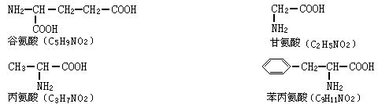
A．10 B．30 C．60 D．无法确定
19．有人从某种哺乳动物体内提取出一种成熟细胞。经化学分析，细胞中不含有DNA而含有红色含铁的蛋白质，分析最可能发生在该细胞中的生理活动是
A.DNA→mRNA→蛋白质 B.丙酮酸+水→CO₂+[H]+能量
C.葡萄糖—→2C₃H₆O₃
D.氨基酸甲+氨基酸乙+氨基酸丙+……—→蛋白质 + H₂O
20．艾滋病研究者发现，有1％～2％的HIV感染者并不发病，其原因是他们在感染HIV之前，体内存在三种名叫“阿尔法一防御素”的小分子蛋白质。以下对“阿尔法一防御素”的推测中不正确的是 （ ）
A．高温和强酸碱会令其功能丧失
B．控制其合成的基因的碱基数等于其氨基酸数的6倍
C．不一定含有全部的20种氨基酸
D．在基因工程中，牛羊等动物可作为生产该物质的受体
21．下面是某蛋白质的肽链结构示意图（图1，其中数字为氨基酸序号）及部分肽链放大图（图2），请据图判断下列叙述中正确的是 （ ）

A．若该蛋白质从细胞质中进入细胞核需通过2层生物膜
B．该蛋白质中含有2条肽链和122个氨基酸
C．从图2可推知该肽链至少含有2个游离的羧基
D．构成图1中肽链的氨基酸对应的密码子最多有61种
22．下列需要核糖体、内质网、高尔基体、细胞膜等的共同作用才能形成的物质是
A．呼吸酶 B．唾液淀粉酶 C．转氨酶 D．ATP
23. 将用³H标记的尿苷酸引入某类绿色植物细胞内，然后设法获得各种结构，其中最可能表现有放射性的一组结构是
A．细胞核、核仁和中心体 B．细胞核、核糖体和高尔基体
C．细胞核、核糖体、线粒体和叶绿体 D．细胞核、核糖体、内质网和液泡
24．下图表示白天叶肉细胞中A、B两种细胞器间的气体交换，下列有关此图的叙述正确的是
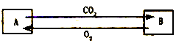
A．如果图示中的气体交换处于相对平衡状态，长时 间如此植物将不能正常生活
B．两种细胞器内发生相同的能量转化
C．CO₂和O₂通过两种细胞器膜的方式都是协助扩散D．细胞器A和B内都有少量DNA，所以它们所需要的蛋白质都是由本身的基因表达产生
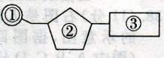
25． 如图表示生物体核酸的基本单位—核苷酸的模式图，下列说法正确的是：
A. DNA与RNA在核苷酸上的不同点在③方面
B. 如果要构成三磷酸腺苷，必须在②位置上加上两个磷酸基团
C.人体内的③有5种，②有2种 D. ③在细胞核内共有4种
二．简答题
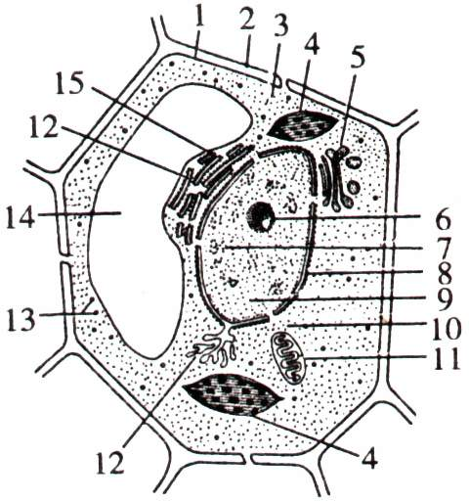
26. (20分)如图为植物细胞亚显微结构模式图，请据图回答(括号内填标号，横线上填名称)。
- 夏季白天此细胞能进行下列各项生命活动中的________。
①光合作用 ②细胞呼吸
③细胞增殖 ④信息交流
（2）若该细胞是西瓜果肉细胞，则色素主要存在于［ ］ 。
将该细胞浸泡在质量浓度为0.3 g/mL的蔗糖溶液中出现质壁分离，其原因是
（填代号）中的溶液浓度较小。K⁺是以 方式进入细胞，所需能量主要由 （填代号）提供，用光学显微镜对其进行观察，可用 作活体染色。
（3）若将该细胞放入含³H标记的腺嘌呤脱氧核苷酸的营养液中进行组织培养，所形成的愈伤组织细胞中，含³H标记的细胞器有 。（填代号）
（4）要在显微镜下鉴别此细胞是否为活细胞，可采用什么方法，依据的原理是什么？
方法：
原理：

27．（14分）下图一表示生物膜的结构（ABC表示组成成分）及物质进出膜的方式（用abc表示），图二表示某细胞在进行分泌蛋白的合成和分泌前三种生物膜的面积。请据图回答：
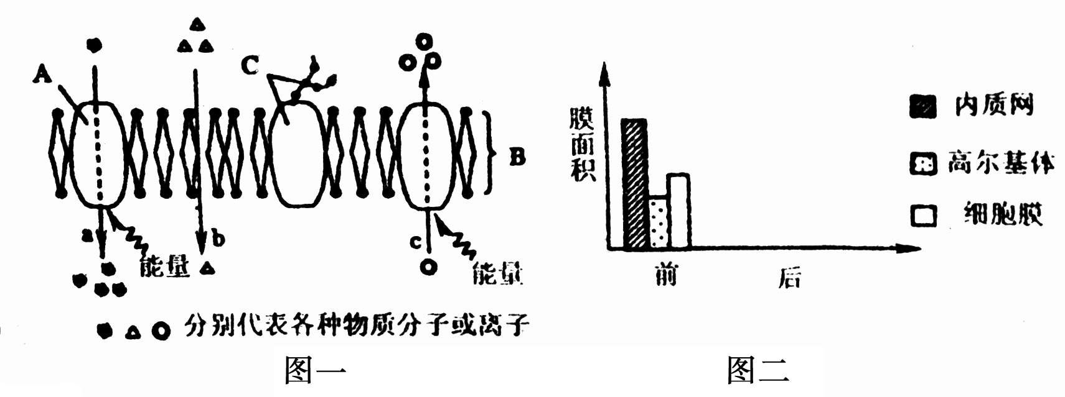

（1）若图一为小肠绒毛上皮细胞膜，则图中 表示钾离子的吸收过程。
（2）癌细胞的细胞膜上，含量较少的是图一中的[ ] ；在生物实验中，鉴定A成分通常选用的试剂是 。
（3）胰腺细胞分泌消化酶时是以酶原颗粒的形式分泌出去的，酶原颗粒在细胞内的加工场所是______ ___ 。
（4）请在图二中绘出细胞在进行分泌蛋白的合成和分泌后这三种生物膜的面积变化。
（5）将酶、抗体、核酸等生物大分子或小分子药物用磷脂制成的微球体包裹后，更容易运输到患病部位的细胞中，这是因为 （ ）
A．生物膜具有选择透过性，能够允许对细胞有益的物质进入
B．磷脂双分子层是生物膜的基本骨架，且具有流动性
C．生物膜上的糖蛋白起识别作用
D．生物膜具有半透性，不允许大分子物质通过
（6）脑部毛细血管中的红细胞所携带的O₂进入脑细胞内并被利用，至少需经
层生物膜。
28．（16分，每空2分）某实验小组要对“低温是否会影响物质的跨膜运输速率”进行实验探究，设计了如下实验。
实验步骤：
第一步：组装渗透装置两套，分别编号为1、2。
第二步：在两组烧杯中分别加入等量的水，在长颈漏斗中分别加入等量的同一浓度的蔗糖溶液，保持管内外液面高度相等。
第三步：对两组装置进行不同处理：1组用水浴锅加热至37℃，2组的烧杯外加冰块降温。
第四步：两组装置同时开始实验，几分钟后观察记录漏斗的液面刻度变化。
请分析回答下列问题：
（1）本实验是通过测定水分子通过膜的扩散即 速率来进行探究的。
（2）此实验的自变量是 ；为了直观地表示相对速率，用 作为因变量。
（3）该实验可能的结果与结论是：
①若1组漏斗液面比2组高，则说明 。
② 。
③ 。
（4）如果上述实验结果证明了“低温能影响物质跨膜运输的速率”，那么对于生物活细胞来讲，产生这种情况的原因是：
① 。
②
2011届高三第一次月考生物答题卷
学校 姓名 班级 考室 考号
装 订 线 内 不 许 答 题
一．单项选择题（25个×2分=50分）
1 | 2 | 3 | 4 | 5 | 6 | 7 | 8 | 9 | 10 | 11 | 12 | 13
14 | 15 | 16 | 17 | 18 | 19 | 20 | 21 | 22 | 23 | 24 | 25

二．简答题
26. （20分）（1）________。
（2）［ ］ 。 ， ， , 。
（3） 。
（4）方法：

原理：

27．（14分）（1） 。（2） [ ] ； 。
（3）______ ___ 。
（4）
（5） （ ） （6）
28．（16分，每空2分）
（1） 。
座位号
（2） ； 。 （3）
① 。
② 。
③ 。
（4）
① 。
② 。

答 案

1—10．DDAAD。CBDBB
11—20．BBCDA。CABCB
21—30．DBCAC
26．(11分）（1）①②④
（2）14液泡（2分） 14 主动运输 11 健那绿
（3）4、11（2分）

（4）方法：观察细胞是否会发生质壁分离与复原
原理：活细胞的原生质层相当于半透膜，能控制物质的进出，活细胞处于一定浓度的外界溶液中，会发生质壁分离与复原

27．（14分）（1）a （2）C糖蛋白 双缩脲试剂 （3）内质网和高尔基体 （4）如下图 （5）B （6）6
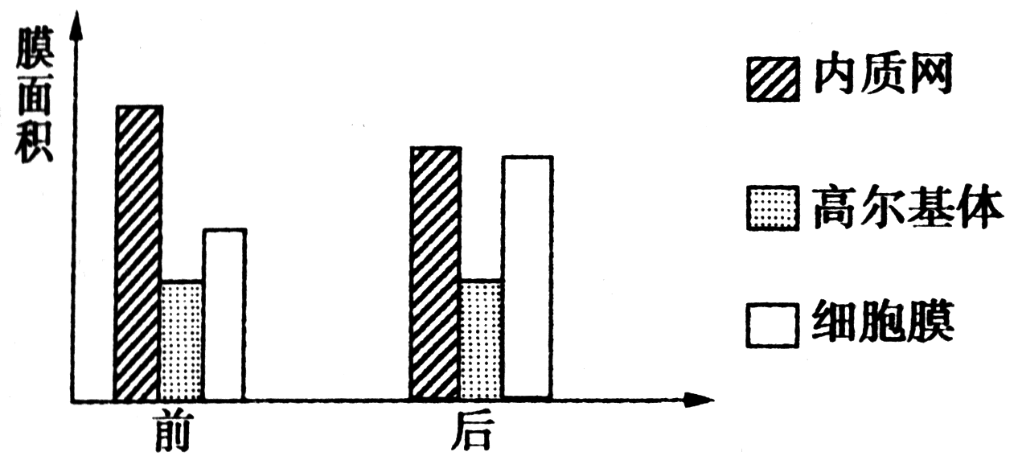

28．（16分，每空2分）（1）渗透作用
（2）渗透系统所处的不同温度环境 漏斗液面高度的变化
（3）①低温会影响物质的跨膜运输且运输速率减慢②若2组漏斗的液面比1组高，则说明低温会影响物质的跨膜运输且运输速率加快
③若1、2组漏斗的液面高度相同，则说明温度高低并不影响物质的跨膜运输
（4）①低温会影响细胞膜的流动性，从而影响其功能②低温会影响酶的活性，从而影响细胞呼吸释放能量的过程

